Студент: Ильин И.О.
Группа: М8О-206Б-19
Номер по списку: 11

Тема: Синтаксический анализ.

Лабораторные работы N6-7.

Распечатка файла Lab06/g11.txt
># 11
$id $idq $dec $int
$bool $str ( )
+ - * /
< = > <=
>= and not or
cond else if let
define display newline set!

#
S -> PROG #1
PROG -> DEF CALC #2
E -> $id #3 |
$int #4 |
$dec #5 |
AREX #6 |
CPROC #7
CPROC -> HCPROC ) #8
HCPROC -> ( $id #9 |
HCPROC E #10
AREX -> HAREX E ) #11
HAREX -> ( AROP #12 |
HAREX E #13
AROP -> + #14
CALC -> E #15
DEF -> PROC #16
PROC -> HPROC E ) #17
HPROC -> PCPAR ) #18
PCPAR -> ( define ( $id #19 |
PCPAR $id #20

Вариант тестовой цепочки.
>11. (define ($id $id)(+ $id $dec))($id $dec)
Дерево разбора цепочки в грамматике g11.
>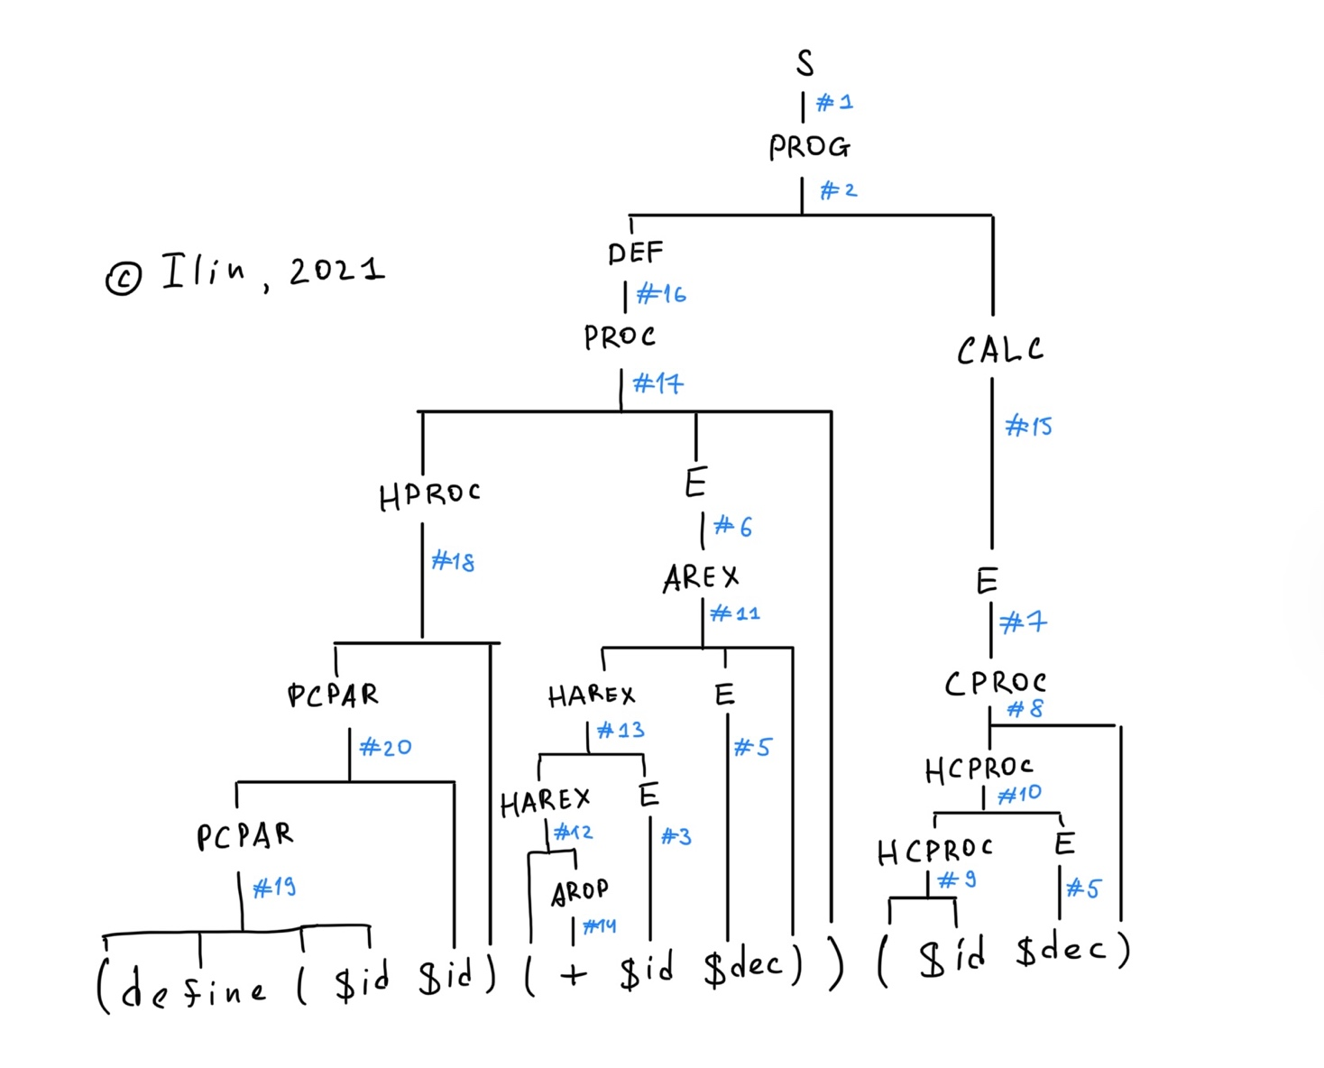
Вариант константы токена $dec из Lab04/vardec206.txt.
>0.001

Скриншот запуска парсера с трассировкой.
>